

Mondelez

Пересоздание мобильной базы на КПК

SoftServe, Inc

2016
2
СОДЕРЖАНИЕ

1 Общие положения 3

2 Инструкция по пересозданию МБД на КПК 3
3
1 ОБЩИЕ ПОЛОЖЕНИЯ

Мобильная база данных (МБД) – это база торгового представителя на его КПК, которая хранит всю необходимую информацию по работе с мобильным приложением SalesWorks, а именно: справочник ТТ, маршруты, прайс-листы, остатки, дебиторка и т.д.

2 ИНСТРУКЦИЯ ПО ПЕРЕСОЗДАНИЮ МБД НА КПК

Прежде чем выполнить пересоздание МБД на КПК необходимо произвести полную успешную синхронизацию всех визитов/заказов через справочник «Синхронизация» на КПК, в противном случае все ваши непросинхронизированные визиты/заказы будут безвозвратно удалены!

- Запускаем мобильное приложение SalesWorks на КПК

- Не входя в приложение нажимаем в нижнем правом углу на «Менеджер баз данных»
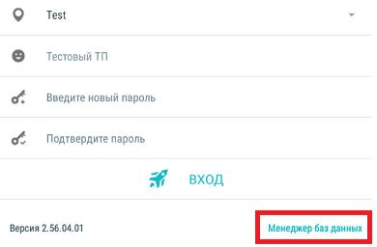

- Нажимаем на кнопку «Удалить»
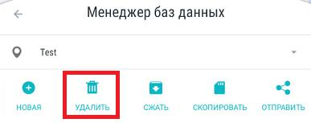

- Подтверждаем удаление МБД

- Нажимаем на кнопку «Новая», где на вопрос «Использовать новый SyncServer»
отвечаем «Отмена» и после этого заполняем обязательные поля, а именно хост и порт.
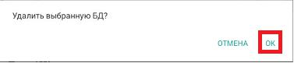

- Нажимаем на кнопку «Синхронизировать»

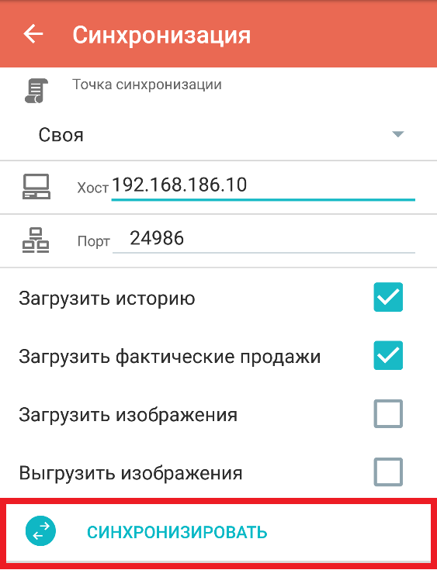

- Выбираем настольную базу (и дожидаемся окончания успешной синхронизации.

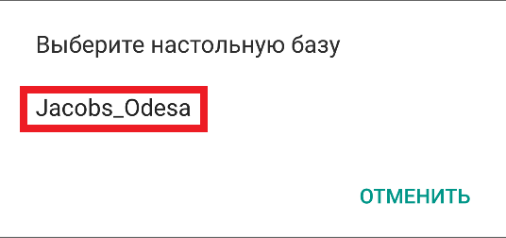

- Возвращаемся на первую страницу, где кнопка ВХОД и проверяем, что МБД загрузилась корректно (должно быть указано в первой строке название вашего дистрибьютора и ниже ваша фамилия)

